学号 密级 公开

系统建模与应用结课论文

数据驱动的F1赛车圈速预测

学 院 名 称 ：信息科学与工程学院
专 业 名 称 ：强基班
学 生 姓 名 ：匿名
指 导 教 师 ：匿名 教授

二○二四年十二月

郑 重 声 明

本人呈交的结课论文，是在导师的指导下，独立进行研究工作所取得的成果，所有数据、图片资料真实可靠。尽我所知，除文中已经注明引用的内容外，本结课论文的成果不包含他人享有著作权的内容。对本论文所涉及的研究工作做出贡献的其他个人和集体，均已在文中以明确的方式标明。本结课论文的知识产权归属于培养单位。

本人签名：匿名 日期：2024年12月19日

摘要
本研究通过残差神经网络对2023赛季迈凯伦车队在六场比赛中的历史圈速数据进行深入分析，旨在准确预测F1赛车在西班牙大奖赛中的圈速。本研究的结果为车队的进站策略制定提供了快速、成本效益高的参考，推动了行业预测方法的进步。相较于传统依赖模拟器车手的预测方法，本文提出的神经网络模型展现了更高的准确性和效率，成功验证了其在实际比赛中的预测能力。

关键词：数据驱动；残差神经网络；F1赛车；准确性预测

ABSTRACT
This study conducts an in-depth analysis of the historical lap time data from McLaren Racing's six races in the 2023 season using residual neural networks, with the aim of accurately predicting the lap times of Formula 1 cars in the Spanish Grand Prix. The results of this study provide a fast and cost-effective reference for the team's pit stop strategy, driving progress in the industry's prediction methods. Compared to the traditional prediction methods that rely on simulator drivers, the neural network model proposed in this paper demonstrates higher accuracy and efficiency, successfully validating its predictive capability in actual races.

KETWORDS：Data-driven; Residual Neural Network; Formula 1 Racing; Accurate Prediction

目录
郑重声明..............................................................................................................................I
摘要......................................................................................................................................II
ABSTRACT.....................................................................................................................III
1引言...................................................................................................................................1
2采用残差神经网络预测圈速.....................................................................................2
2.1训练和验证数据............................................................................................................2
2.2数据处理方法................................................................................................................3
2.3预测结果........................................................................................................................5
2.4 本章小结......................................................................................................................6
3 不足及未来研究方向.................................................................................................7
参考文献.............................................................................................................................8

1 引言
在F1比赛中，轮胎快速磨损，性能下降，导致赛车的单圈时间延长。为了确保赛车的竞争力，换胎是必需的。若能在比赛的早期精确预测赛车的单圈速度，则可以提前制定换胎策略（即确定轮胎更换的具体圈数），为车队争取到策略上的优势。因此，本研究致力于探讨一个问题：如何构建一个快速经济的赛车单圈速度预测模型。
为了探讨该问题，本研究做出以下假设：
① 赛车手在比赛中不发生显著的操作失误；
② 赛车的性能在比赛过程中保持相对稳定。
本研究采用残差神经网络（Residual Neural Network, 下文简称 ResNet）作为分析工具，对2023赛季迈凯伦车队在赛季初期六场赛事中的两位车手圈速数据进行学习，利用这些数据来预测西班牙大奖赛的赛车圈速。经过分析，预测结果展现出相对较高的准确性。
综上，本文采用了一种圈速预测方法，旨在为车队提供高效的进站策略支持。展望未来，我们将继续优化模型，以实现更精准的比赛预测，助力车队在激烈竞争中脱颖而出。

2 采用残差神经网络预测圈速

2.1 训练和验证数据
本研究的数据集来自2023年一级方程式世界锦标赛（Formula 1 World Championship 2023）迈凯伦车队两位车手——4号 兰多·诺里斯（Lando Norris）和81号 奥斯卡·皮亚斯特里（Oscar Piastri）在前六场赛事（巴林、沙特、澳大利亚、阿塞拜疆、迈阿密和摩纳哥大奖赛）中的数据，作为预测第七场赛事，即西班牙大奖赛部分圈次圈速的依据。
训练数据集的构成要素包括：
① 比赛已进行圈数：随着比赛圈数的增加，赛车的燃油消耗导致质量减轻，进而影响圈速；
② 当前轮胎已使用圈数：轮胎的性能随使用圈数的增加而降低，这一变化直接影响圈速；
③ 当前圈圈速；
④ 下一圈圈速：作为预测模型的目标变量。
本研究对训练数据的组织方式如图2.1（部分展示）。
此外，验证数据集涵盖了特定圈数内赛车的每圈圈速及累计圈速。本文对验证数据的组织方式如图2.2（部分展示）。
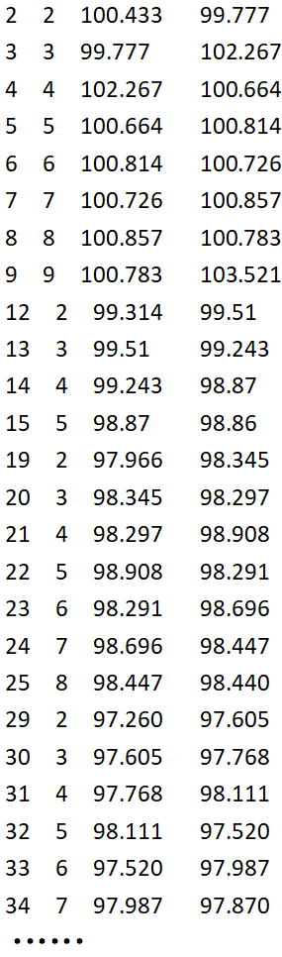
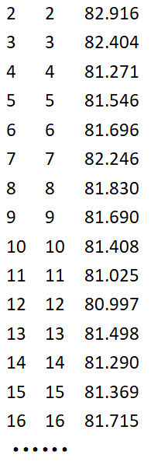

图2.2
图2.1

2.2 数据处理方法
在本文的研究中，首先从训练数据集（如图1所示）中提取前三个特征，对于数据集的每一行，形成相应的$3×1$行向量，记作向量集 $x:= [ 比赛已进行圈数 , 当前轮胎已使用圈数 , 当前圈圈速 ]$。
随后，对数据集的每一行，单独提取第四列的数值，将该数值记作标量集 $y:=下一圈圈速$。
为了简化预测问题，本文分为两阶段来解决：首先，求解（2.1）中定义的映射关系 $f$；其次，在实际的F1比赛中，对观测数据 $x_{n}$运用映射 $f$获得预测结果 $y_{n}$。
本章节的主要焦点在于映射关系 $f$的求解过程。
（2.1）
(2.2)
鉴于F1赛事中圈速受到多种因素的影响，数据集中存在一定数量的异常值，若直接采用三元函数进行拟合以近似预测，可能会导致较大的预测误差。因此，本研究采用了ResNet网络结构来对映射关系 $f$进行拟合，以期获得更为精确的预测结果。
本文采用方法的核心模块是一个标准的全连接残差神经网络。在以前的研究中已被证实，全连接网络可以任意精确地逼近一大类输入-输出映射。由于(2.1)的 $f$是近似目标，我们将考虑 $R^{3}→$ $R$的映射。
令 $N=R^{3}→R$为ResNet的运算符。对于任何输入 $input∈R^{3}$，ResNet的输出 $output∈R$记为：
$output = N ( input , θ )$ (2.3)
其中$θ$是ResNet中所有参数的集合。
ResNet的结构如图2.3。
在训练过程中，使用均方根误差函数(2.4)：
(2.4)
其中，是训练数据集总数，是ResNet的第$j$个输出，是第$j$圈的圈速。
本文使用MATLAB R2024a中的深度网络设计器设计ResNet；使用trainnet函数训练网络；深度学习训练配置的具体参数如下：优化算法选择Adam方法，最大迭代周期设置为600个epoch。每次迭代中，采用小批量处理（MiniBatchSize）的方式，每个批次包含10个样本。为了提高模型的泛化能力，本文在每个epoch结束时对数据进行重新洗牌（Shuffle），确保训练过程的随机性。此外，为了监控训练进度，本文启用了训练进度图（Plots），以实时观察模型在训练过程中的性能变化。
图2.4是训练进度。

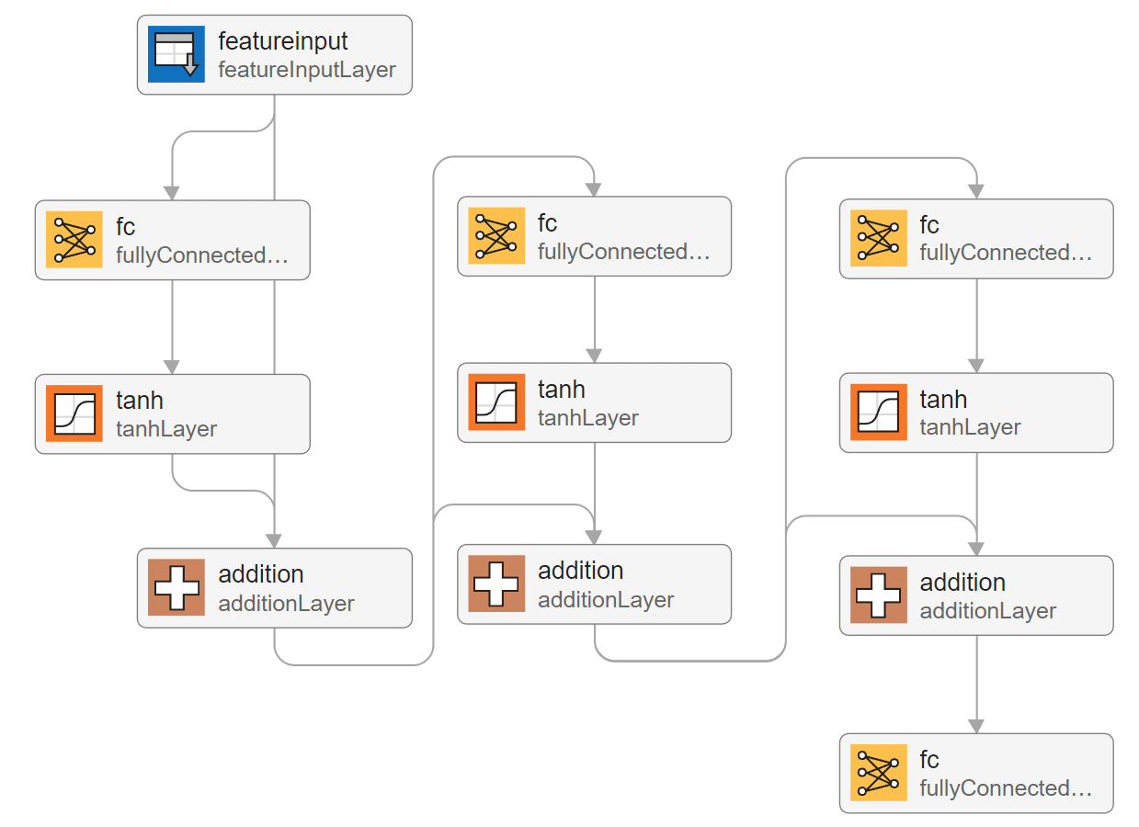
图2.3

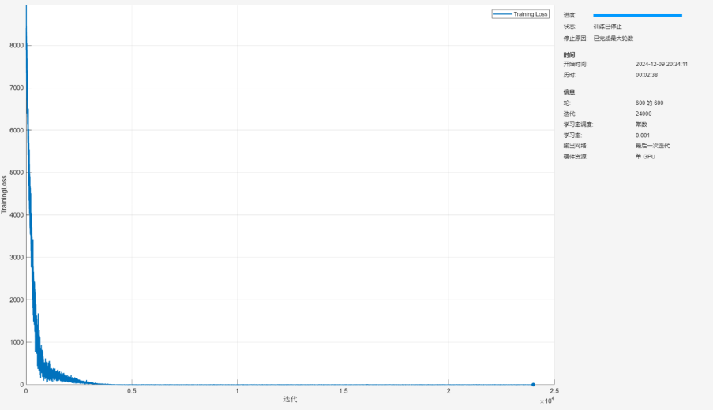
图2.4

2.3 预测结果
本文进行了两组预测验证。
在第一组中，分析81号车手Piastri的4~16圈，数据如图2.5所示。在此研究中，我们排除了发车后的初始几圈的数据，原因在于赛车的起始阶段车辆密集，首尾相接，此时圈速受到前方赛车的影响较大，预测难度较高，因此不适合作为分析对象。
图2.6为预测结果。
第一组的预测相对准确。
在第二组中，分析81号车手Piastri的45~55圈，数据如图2.7。
图2.8为预测结果。
在本组预测分析中，观察到预测结果与实际测试数据之间存在显著的差异。经过深入探究，发现这一差异的主要原因是Piastri在第48圈和第49圈的表现出现了异常情况。与相邻圈次相比，这两圈的平均圈速降低了约2秒。为了校正预测模型，我们在这两圈的预测结果中分别增加了2秒，总计补偿4秒。经过这一调整，预测误差降至约1秒，误差水平处于可接受的范围之内。
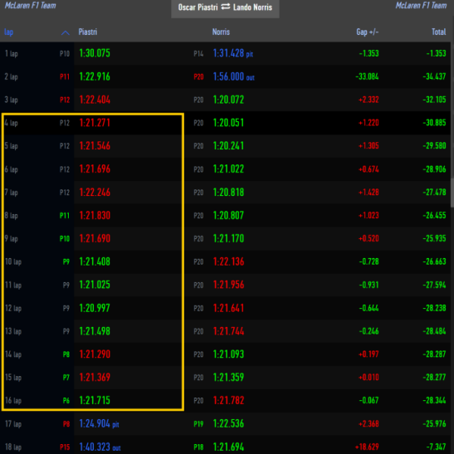
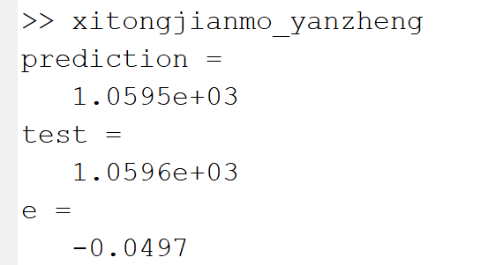

图2.6

图2.5
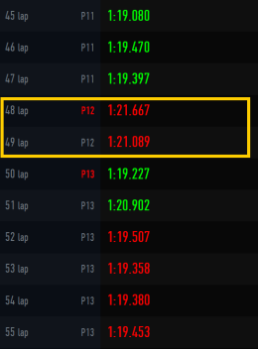
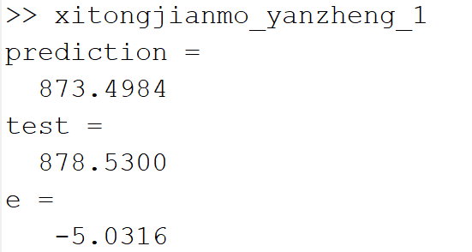

图2.8
图2.7

2.4 本章小结
本研究尝试利用ResNet模型预测F1赛车圈速，取得了一定成效。
模型在部分圈次的预测中表现出色，误差较小；但在某些异常情况下，预测结果与实际圈速存在较大差异。这表明ResNet模型具有一定的局限性，无法完全捕捉F1比赛中圈速变化的复杂性。
未来研究可以考虑引入更多特征或改进模型结构，以进一步提高预测精度。

3 不足及未来研究方向
本研究表明，基于ResNet的圈速预测模型在常规比赛场景下展现出良好的预测能力，具有快速、经济且相对精准的特点。但仍有以下不足：
① 鲁棒性仍有待提升，对车手失误等异常情况的容忍度较低；
② 模型训练需要大量数据，导致赛季初期预测精度受限；
③ 在发车圈、进站出站圈等特殊场景下的预测能力不足。
未来研究应着重于提升模型的鲁棒性和泛化能力，探索更有效的特征提取方法，并结合其他机器学习技术，以构建更完善的圈速预测模型。

参考文献
[1] A R Barron. Universal approximation bounds for superpositions of a sigmoidal function[J]. IEEE Transactions on Information Theory, 1993, 39(1), 930–945.
[2] A Pinkus. Approximation theory of the MLP model in neural networks[J]. Acta Numerica, 1999, 8(1), 143–195.
[3] K Hornik. Approximation capabilities of multilayer feedforward networks[J], Neural Networks, 1991, 4(1), 251–257.
[4] Qin Tong, Wu Kailiang, Xiu Dongbin. Data driven governing equations approximation using deep neural networks[J]. Journal of Computational Physics, 2019, 395(1), 620-635.
[5] Formula 1 world championship 2023

